招贤矿业冲击地压预测预报及效果检验日报表
- 震源分布
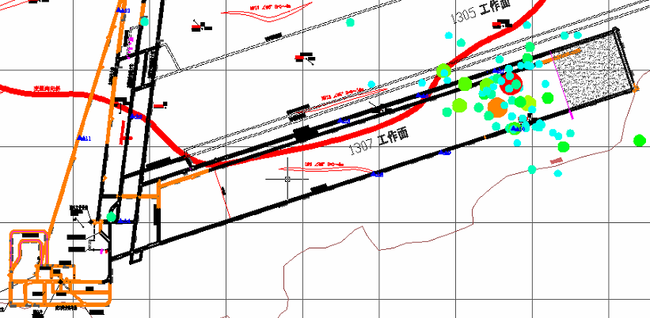
- 微震事件频次、总能量、能量频次分布及频次累加
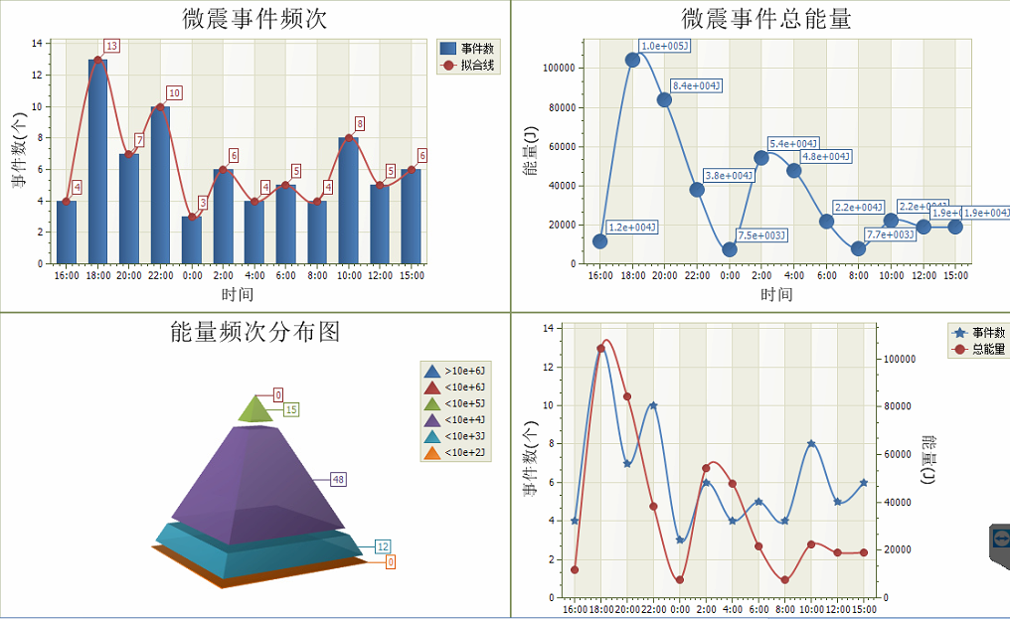

三、震源分析
今日微震监测数据值所取时间段为1月18日15:00分至1月19日15：00分，一采区范围内共监测到75次有效事件，较昨日监测事件数量减少6次，单个事件最大能量3.99E+04J，地点位于1307工作面高抽巷c16点处，震源高度+875.4m，事件时间为1月18日17:27:18。
1307工作面监测到有效事件66次，比昨日事件数量减少5次，工作面总能量值为3.79E+05J，工作面最大能量即为当日一采区最大能量。

四、KJ550-2应力在线监测情况
1307工作面风巷 | 应力计编号 | 第九组 |  | 第十组 |  |  | 第一组 |  | 第二组 |  | 第三组
1307工作面风巷 | 应力计编号 | 17 | 18 | 19 |  | 20 | 1 | 2 | 3 | 4 | 5 | 6
1307工作面风巷 | 距工作面距离（m） | 25.6 | 28 | 52.5 |  | 54.4 | 79.4 | 80.4 | 105.4 | 107 | 132 | 133.5
1307工作面风巷 | 最大应力（Mpa） | 5.96 | 3.25 | 6.11 |  | 4.58 | 3.64 | 4.86 | 3.2 | 4.41 | 3.47 | 4.51
1307工作面风巷 | 应力计编号 | 第四组 |  | 第五组 |  |  | 第六组 |  | 第七组 |  | 第八组
1307工作面风巷 | 应力计编号 | 8 | 7 | 9 | 10 |  | 11 | 12 | 13 | 14 | 16 | 15
1307工作面风巷 | 距工作面距离（m） | 158.5 | 159.5 | 184.5 | 186.2 |  | 211.2 | 212.7 | 237.7 | 238.9 | 263.9 | 265.4
1307工作面风巷 | 最大应力（Mpa） | 3.82 | 3.62 | 3.2 | 3.16 |  | 3.04 | 3.12 | 3.52 | 4.01 | 4.79 | 4.46
1307工作面风巷 | 预警情况 | 应力监测无预警，附近无明显动压显现，无冲击危险。

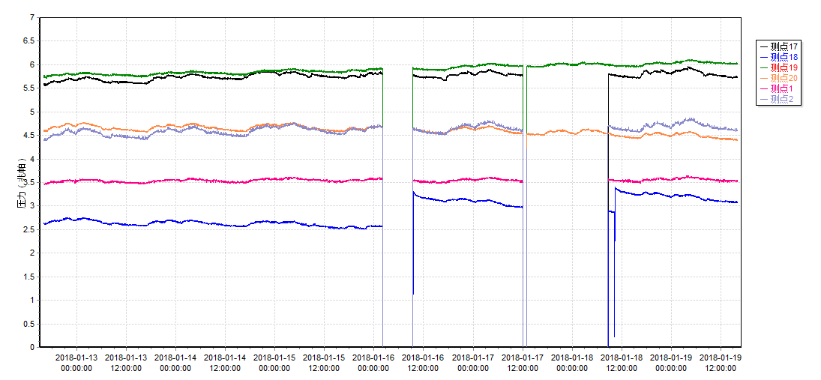

五、钻屑量评价
 | 1307工作面风巷 |  | 1304工作面机巷
 | 2～6m | 7～10m | 2～6m | 7～10m
临界值（kg/m） | 3.05 | 4.33 | 3.01 | 4.08
实测值Max（kg/m） | 2.9 | 3.5 | 2.3 | 2.2
施工现场情况 | 现场无吸钻、卡钻及明显动压显现
六、多参量综合预警
项目 | 微震监测 | 应力在线监测 | 钻屑监测 | 现场情况 | 综合预警情况
1307工作面 | 无冲击危险 | 无冲击危险 | 无冲击危险 | 无动压显现 | 无冲击危险
七、建议及要求
1、1307工作面已回采238.8m，回采期间确保回采匀速推进，推移架后的支架初撑力符合要求，回采工作面前方200m范围内严禁堆放物料，巷道锚杆（索）做好防崩措施。
2、进入机、风两巷人员必须穿戴防冲服（帽），在冲击危险区域人员快速通过，严禁逗留。
3、根据风巷的监测点最大应力情况，综合钻屑监测与微震监测情况及1307工作面总体无动压显现情况，判定无冲击危险。
4、密切关注1304机巷煤巷段矿压显现情况，并做好钻屑量效果检验，确保掘进迎头后路保持畅通。

制表： 防冲办： 副总工程师： 总工程师：

